NECESITATEA PREDĂRII RELIGIEI ÎN ȘCOALĂ

MOTTO: „NOI ÎL VESTIM PE HRISTOS, NĂDEJDEA SLAVEI, ÎNVĂŢÂND PE ORICARE OM CU TOATĂ ÎNŢELEPCIUNEA, CA SĂ-L FACEM PE TOT OMUL DESĂVÂRŞIT ÎNTRU IISUS HRISTOS.” (I COLOSENI V, 27-28)

Reintroducerea orelor de religie în unitățile școlare din cuprinsul Arhiepiscopiei Sucevei și Rădăuților după evenimentele din 1989, subscrie enorma implicare a Înalt Prea Sfinţitului Pimen, Arhiepiscop al Sucevei şi Rădăuţilor care, în toate împrejurările (cu ocazia slujbelor arhiereşti şi a sfinţirilor de biserici, conferinţe preoţeşti la început şi sfârşit de an şcolar, în duminici şi sărbători, cu ocazia vizitelor pastorale), a îndemnat clerul şi credincioşii din Bucovina să-și implice copiii în frecventarea orelor de religie, spre a deveni viitorii credincioşi ai Bisericii Ortodoxe pentru a menține nestinsă candela credinței străbune. Predarea orei de religie în școală este o reparaţie de ordin moral, o ieşire din umilirea impusă de regimul comunist tineretului unui popor profund religios şi credincios.
Din veac în veac, într-o istorie de două milenii, vine până la noi chemarea blândă a Mântuitorului: Lăsaţi copiii să vină la Mine (Matei XIX, 14), Tinere ţie-ţi zic, scoală-te (Luca VII, 14); Veniţi la Mine toţi cei osteniţi şi împovăraţi şi Eu vă voi odihni pe voi (Matei XI, 28). Mântuitorul adresează această insistentă chemare îndeosebi elevilor, studenţilor, tinerilor, cadrelor didactice. Potrivit chemării Lui, Biserica Ortodoxă Română priveşte tineretul şi şcoala din perspectiva preocupărilor ei de renaştere spirituală a neamului traumatizat de un ateism impus pe cale administrativ abuzivă pe parcursul unui răstimp de aproape o jumătate de veac.
În anii tinereţii, omul îşi fixează idealul despre viaţă, îşi formează importante trăsături de conduită morală. Dezvoltarea echilibrată depinde mult de familie, de mediul social, de instituţiile care se ocupă cu educaţia. Biserica, şcoala şi armata au menirea să întărească tinerilor facultatea de a distinge binele de rău, de a deprinde o atitudine plină de frumuseţe morală.
Predarea religiei în şcoală este absolut necesară, explicând în primul rând învăţătura cinstirii şi slujirii lui Dumnezeu, planul de mântuire şi realizarea lui prin jertfa Mântuitorului.
Studiul şi educaţia religioasă vor reliefa implicarea Ortodoxiei în întreaga istorie a neamului.
În cadrul orelor de religie se va acorda importanţa cuvenită Sfintei Scripturi, tălmăcirii ei în duhul Sf. Părinţi, a Sinoadelor ecumenice. Un singur verset citit în faţa elevilor are o mare valoare documentară. Scriptura este codul adevărului şi al sfinţeniei (Ilarion Felea). Alături de Sfânta Tradiţie, Biblia ne arată modul în care suntem chemaţi să realizăm rostul nostru pe acest pământ.
Din convingerea că religia joacă un rol de importanţă capitală, milităm pentru a se preda acest obiect de învăţământ în şcoala românească. Se simte nevoia apropierii de Dumnezeu în viaţa de zi cu zi a omului, ca temei al întregii noastre concepţii ce dă sens vieţii în ansamblul ei.
Religia ne face cunoscută Realitatea Divină, iar Realitatea Divină face ca Religia să fie creatoare, cea care inspiră, alină, remodelează şi transformă vieţile noastre şi viaţa întregii omeniri.
Religia este mărturia Adevărului. Adevărul Suprem, adevărul dătător de viaţă este Dumnezeu. Prin studiul Religiei se obţine şi menţine legătura dintre om şi Dumnezeu.
Poporul român are o credinţă moştenită de la Biserica Strămoşească, una tare şi încercată în toate durerile. Este casa veche, dar solidă, încăpătoare şi caldă, în care românii trăiesc mai bine şi mai plăcut decât oriunde. N-a zguduit-o nici un cutremur reformator, n-a mişcat-o nici un vânt inovator, n-a pustiit-o nici o furtună, n-a spart-o nici un val, n-a dezbinat-o nici un demon.
Religia s-a născut odată cu apariţia omului spune Ivar Paulson, savant în domeniu. Istoria religiei începe cu istoria omului - afirmă profesorul Ioachim Wach.
Mircea Eliade, în excepţionala operă de istorie a religiilor afirmă: Sacrul nu este un stadiu în istoria conştiinţei, el este un element în structura acestei conştiinţe… La nivelurile cele mai arhaice ale culturii, a trăi ca fiinţă umană este în sine un act religios… A fi sau mai degrabă a deveni om, înseamnă a fi religios…
Credinţa religioasă nu reprezintă o achiziţie evolutivă, ci un dat originar. Educaţia religioasă începe odată cu omul.
Din cuprinsul Sfintei Scripturi înţelegem că odată cu creaţia omului, Dumnezeu îi dă acestuia şi Legea, normele de viaţă, îi dă un învăţământ, ceea ce constituie Revelaţia.
Conţinutul acesteia este exprimat clar prin cuvintele biblice: Să facem om după Chipul şi asemănarea Noastră (Facerea I, 26). Sau poruncile: Creşteţi şi vă înmulţiţi şi umpleţi pământul şi-l stăpâniţi (Facerea I, 28), sau: A pus Domnul Dumnezeu pe om în grădina cea din Eden ca s-o lucreze şi s-o păzească şi iarăşi: Din toţi pomii din rai poţi să mănânci, iar din pomul cunoştinţei binelui şi răului să nu mănânci, căci în ziua în care vei mânca din el, vei muri negreşit (Facerea II, 15-17); toate aceste porunci reprezintă capitole esenţiale de învăţământ religios moral, potrivit: originea omului, menirea lui, poziţia lui în lume, grija pentru ocrotirea creaţiei, libertatea alegerii, binele şi răul etc.
Pe solul fertil al spiritualităţii geto-dacice a fost semănat Cuvântul Evangheliei, şi pe fuziunea daco-romană din secolele I şi II, s-a născut poporul român. Lecţia de religie n-a lipsit niciun moment din viaţa poporului român. Chiar atunci când limba de cult era străină de neam, cuvântul de învăţătură, oricât de modest, ca şi spovedania, se făcea în graiul poporului.
Învăţământul religios s-a dezvoltat, ca formă şi fond, predându-se fie sub directa conducere a Bisericii, cadrele didactice fiind preoţii, fie preluat de stat, învăţătorii (în şcoala primară) şi profesorii (în şcoala secundară) fiind abilitaţi să predea Religia ca obiect de învăţământ în şcolile de stat.
Perioada anilor interbelici a fost propice predării orei de Religie în învăţământul primar şi gimnazial, contribuind la cristalizarea unităţii fiinţiale din cele trei Provincii unite în România Mare, visul de veacuri al tuturor românilor.
Necesitatea predării religiei în şcoală trebuie privită dintr-o perspectivă pedagogică sub următoarele aspecte:
- Constituie credinţa creştină o nevoie imperioasă a omului care trebuie satisfăcută? Dacă da, cine o va face?
- Care ar fi conţinutul şi obiectivele educaţiei religioase?
- Unde şi prin ce metode ar fi aceasta posibilă?
Aspectele prezentate constituie argumente care justifică să pledăm pentru promovarea educaţiei religioase. Aceasta trebuie făcută într-un mod corespunzător, însă, fără ca întreaga educaţie să fie supusă perspectivei religioase.
Educaţia creştină realizată în şcoală contribuie la formarea unei culturi şi a unei conduite religioase a elevilor, dar şi direcţionarea tinerilor în perspectivă intelectuală, morală, civică, estetică şi socială.
Optăm pentru predarea religiei într-un cadru instituţionalizat, sub îndrumarea reprezentanţilor bisericii şi a cadrelor didactice specializate în domeniul teologiei.
Deşi atât de necesar, învăţământul religios nu a putut fi predat în perioada 1948-1989. După îndepărtarea regimului totalitar s-a refăcut dreptul fiinţial al Bisericii de a se preda Religia în şcolile de stat.
Iniţiativa introducerii Religiei ca obiect de învăţământ aparţine Prea Fericitului Părinte Patriarh Teoctist şi Hotărârii Sfântului Sinod luată la prima şedinţă de lucru din 1990.
Astfel, prin Protocolul încheiat la 11 septembrie 1990, între Ministerul Învăţământului (nr.150.052/1990) şi Ministerul Cultelor (nr.7.758/1990) s-a legalizat introducerea «Educaţiei moral-religioase» ca obiect de învăţământ în şcolile de stat, deocamdată în clasele I-VIII, stabilindu-se şi cadrul ei de organizare, funcţionare şi evaluare didactică: începând din anul şcolar 1990-1991, cu o oră la două săptămâni; cu un statut de disciplină didactică «opţională», privind confesiunea, şi «facultativ» privind libertatea elevului de a urma cursurile acestei discipline (exprimată prin părinţi sau tutori), cu o programă analitică cu caracter provizoriu, elaborată de fiecare cult (ceea ce s-a şi făcut de către Biserica noastră), difuzată fiind la toate parohiile din ţară.
În anul şcolar 1991-1992 predarea Religiei s-a desfăşurat pe baza Protocolului iniţial şi a Comunicatelor şi Precizărilor stabilite între Ministerul Învăţământului şi Secretariatul de Stat pentru Culte.
Pentru sprijinirea învăţământului religios, după inerentele greutăţi ale începutului (lipsa de cadre, programe şi manuale), activitatea a început să reînvie prin organizarea unui sistem de învăţământ religios specific fiecărui cult: perfecţionarea cadrelor didactice; constituirea unor comisii speciale eparhiale pentru evaluarea predării ,,Religiei" în şcolile de stat; tipărirea de lucrări metodico-didactice; oferirea gratuită a unor exemplare cu Mica Biblie şi cu Sfânta Scriptură (Biblia), pentru bibliotecile şcolilor unde se predă religia (ortodoxă), cu menţiunea că sunt darul eparhiei respective pentru şcoala din localitate, precum şi cu ştampila parohiei de pe raza căreia se află şcoala (Hotărârea Sfântului Sinod nr. 3773/1991); tipărirea de manuale pentru religie, a programelor analitice, înfiinţarea de cabinete de profil etc.
Se cuvine să menţionăm că în baza Protocolului iniţial (11.IX.1990) când s-a reintrodus studiul Religiei în clasele I-VIII, la intervenţia Bisericii Ortodoxe Române, Ministerul Învăţământului (Ord.nr.10.076/1991) şi Secretariatul de Stat pentru Culte (nr.4961/1991) au încheiat un protocol prin care s-a hotărât ca, începând cu anul şcolar 1991-1992, să se introducă în planul de învăţământ al şcolilor normale câte două ore de specialitate teologică la fiecare clasă (IX-XIII), cu caracter facultativ, în cadrul obiectului de studiu "Educaţie moral-religioasă", cu scopul abilitării viitorilor învăţători de a preda această disciplină în învăţământul de stat (clasele I-IV).
După numeroasele demersuri efectuate de către Sfântul Sinod al Bisericii Ortodoxe Române şi al tuturor cultelor recunoscute din ţara noastră de-a lungul anilor, prin intermediul Secretariatului de Stat pentru Culte şi Ministerul Educaţiei Naţionale, prin modificarea Ordonanţei Guvernului Nr.36/1998, Curtea Constituţională şi Senatul României au inclus religia ca obiect de studiu în învăţământul preuniversitar. Elevul, cu acordul părinţilor, poate opta pentru ora de Religie aparţinând cultului din care face parte sau refuză participarea la ora de Religie.
Conducerea Inspectoratului Şcolar al judeţului Suceava s-a implicat în respectarea legala a înscrierii orei de religie în orarul fiecărei clase din toate unităţile şcolare; în numirea pe posturi a profesorilor desemnaţi de Arhiepiscopie să se prezinte la concursul de titularizare şi suplinire calificata privind desfăşurarea normala a orelor de religie.
Ultimii ani au dovedit că prezenţa religiei în şcoală este necesară nu numai pentru Biserică, ci şi pentru societatea românească în ansamblul ei, care a câştigat prin acest act de dreptate atât accesul la propria-i spiritualitate, cât şi un instrument esenţial în procesul de educare al tinerei generaţii. Pentru spaţiul românesc, credinţa creştină a acţionat ca un factor de coagulare şi de perpetuare al neamului. A fi iniţiat religios, însemnă şi a fi educat, înseamnă a avea capacitatea de a spori şi continua educaţia.
În zilele noastre se creează diferite forme de educaţie permanentă. Pedagogia creştină este un model în acest sens, deoarece experienţa religioasă nu este o formă de stagnare sau de monotonie, ci o formă de cunoaştere şi aprofundare perpetuă, având drept scop desăvârşirea în şi prin Hristos.
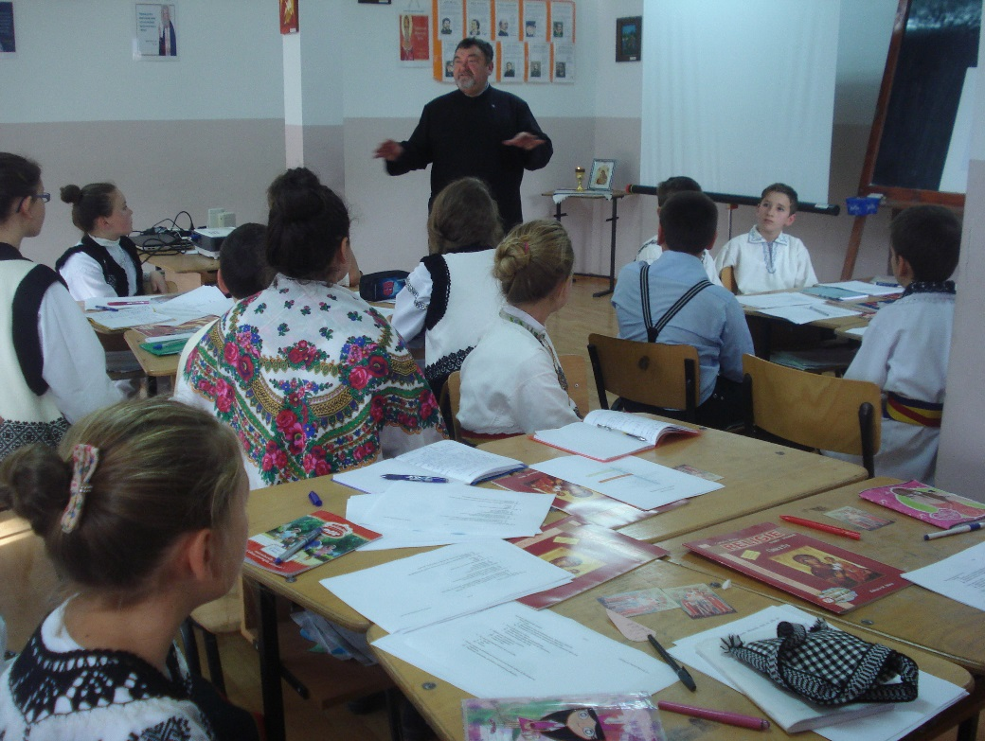
În ceea ce priveşte reintroducerea religiei în şcoală, am putea spune că există poziţii şi atitudini foarte diverse. Situarea orei de religie în trunchiul comun al disciplinelor din învăţământul preuniversitar a dat naştere unor discuţii contradictorii. N-a fost deloc uşoară lupta Bisericii Ortodoxe Române, alături de celelalte culte recunoscute – Biserici şi confesiuni istorice – pentru a-i determina pe cei care răspund de sistemul educaţional românesc să accepte integrarea religiei în rândul celorlalte discipline predate.
Reintroducerea religiei ca disciplină de învăţământ a impus necesitatea întocmirii unor programe şcolare, a elaborării unor manuale, a unor lucrări de didactica şi psihologia religiei, a mijloacelor de învăţământ adecvate predării religiei, a ghidurilor de evaluare etc., care să răspundă cerinţelor învăţământului românesc actual şi în egală măsură să integreze religia într-o formă coerentă şi adecvată în Curriculum-ul naţional. După 23 ani de educaţie religioasă în şcolile noastre constatăm existenţa unor realizări deosebite, dar şi necesitatea îmbunătăţirii activităţilor educative de factură religioasă.
Realităţile religioase ale României de azi ne arată că rolul profesorului de religie este unul foarte important. Dată fiind supradimensionarea parohiilor citadine, profesorul suplineşte, în fapt, ceea ce preotul nu mai poate realiza: educarea religioasă a tinerilor sub o formă constantă. Această funcţie quasi-sacerdotală a profesorului de religie impune exigenţe în formarea profesorului însuşi, în modul în care el se autoevaluează şi se perfecţionează permanent.
Apreciem că se impune o orientare eclesiologică a predării religiei în şcoală. Din aceste considerente, susţinem că prezenţa religiei în şcoală este un act misionar crucial pentru Biserică şi societate, recuperat în perioada de după ’89. Anterior acestui act misionar, situaţia nu era una îmbucurătoare. Lipsa unei vieţi religioase în mediul familial şi şcolar, medii dominate de lupta pentru supravieţuire şi infectate de doctrina comunist-atee, a făcut ca tinerele generaţii care au trecut prin şcoala românească înainte de 1989 să nu beneficieze de componenta religioasă a educaţiei. Lipsa educaţiei religioase a făcut de asemenea să dispară simţul comuniunii şi al responsabilităţii, societatea românească tinzând să devină o colectivitate eterogenă de indivizi. Din perspectivă creştină faptul acesta constituie un mare neajuns.
Inspector de specialitate,
Pr. prof. Hostiuc Gheorghe

. Cf. Pr.Gh.Răţulea, Tineretul, religia şi şcoala, în «Almanah Bisericesc», anul 140, 1992, p.88.
. Ibidem.
. Laetitia Leonte, Ucenicul lui Hristos - Îndrumări metodice pentru predarea religiei în şcoli, Editura Crater, 1998, p.23.
. Ibidem.
. Mircea Eliade, Istoria credinţelor şi a ideilor religioase, vol.I, traducere de Cezar Baltag, Bucureşti, 1981, p. IX.
. Pr.prof.Constantin Galeriu, Ora de religie în trecut şi azi. Îndrumări metodologice şi didactice pentru predarea religiei în şcoală. Bucureşti, 1990, p.5.
. Constantin Cucoş, Pedagogie, Editura Polirom, Iaşi, 1996, p.176.
. * * * Almanah Bisericesc, Sfânta Arhiepiscopie a Bucureştilor, Bucureşti, 1996, p. 108.
.Cf. ibidem, p.109.
. Cf. ibidem, p.116.

